Технические требования к приборам учета электрической энергии и иному оборудованию, используемому для коммерческого учета электрической энергии (мощности) и обеспечивающему возможность присоединения приборов учета электрической энергии к интеллектуальной системе учета электрической энергии (мощности) АО «Читаэнергосбыт» и её надлежащее функционирование
- Общие положения
  - Настоящие Технические требования определяют технические, метрологические и иные параметры приборов учета электрической энергии и иного оборудования для оптимизации процесса их присоединения к интеллектуальной системе учета электрической энергии (мощности) АО «Читаэнергосбыт» (далее ИСУ АО «Читаэнергосбыт») и надлежащего функционирования ИСУ АО «Читаэнергосбыт».
  - Технические требования разработаны на основании требований следующих документов:
- Основные положения функционирования розничных рынков электрической энергии (утв. постановлением Правительства РФ № 442 от 04.05.2012) (далее – ОПФРР),
- Правила предоставления коммунальных услуг собственникам и пользователям помещений в многоквартирных домах и жилых домов (утв. постановлением Правительства РФ от 6 мая 2011 г. № 354),
- Правила предоставления доступа к минимальному набору функций интеллектуальных систем учета электрической энергии (мощности) (утв. постановлением Правительства Российской Федерации от 19 июня 2020 г. № 890) (далее – Правила-890),
- ГОСТ 7746-2015 «Трансформаторы тока. Общие технические условия»,
- Правила устройства электроустановок, 6-е издание (Главы 1.5 и 3.4) (далее – ПУЭ-6),
- Федеральный закон от 26 июля 2017 г. № 187-ФЗ «О безопасности критической информационной инфраструктуры Российской Федерации» (далее – Закон о безопасности КИИ),
- Базовая модель угроз безопасности информации интеллектуальной системы учета электрической энергии (далее – Базовая модель угроз),
- Федеральный закон от 26 июня 2008 г. № 102-ФЗ «Об обеспечении единства измерений» (далее – Закон об обеспечении единства измерений).
  - Пунктом 150 ОПФРР определено, что многоквартирные дома, разрешение на строительство которых выдано после 01 января 2021 года, должны быть по окончании строительства оснащены застройщиком индивидуальными (для коммунальной квартиры – общими (квартирными) приборами учета электрической энергии в жилых и нежилых помещениях многоквартирного дома, электроснабжение которых осуществляется с использованием общего имущества, коллективными (общедомовыми) приборами учета и иным оборудованием, используется для коммерческого учета электрической энергии (мощности) и обеспечивает возможность его присоединения к интеллектуальным системам учета электрической энергии (мощности) гарантирующего поставщика в соответствии с требованиями, установленными Правилами - 890.
  - С 1 января 2021 года индивидуальные, общие (квартирные) и коллективные (общедомовые) приборы учета электрической энергии (измерительные трансформаторы) должны быть допущены к эксплуатации гарантирующим поставщиком, а также такие приборы учета должны быть переданы застройщиком в эксплуатацию гарантирующему поставщику, в зоне деятельности которого расположен многоквартирный дом, до введения такого многоквартирного дома в эксплуатацию в порядке, установленном пунктами 197.2 – 197.11 ОПФРР.
  - Допуск к эксплуатации индивидуальных, общих (квартирных) приборов учета электрической энергии, установленных застройщиком в многоквартирном доме, вводимом в эксплуатацию после осуществления строительства с 1 января 2021 г., осуществляется гарантирующим поставщиком с учетом положений, предусмотренных пунктами 197.4 – 197.7 ОПФРР (п. 153 ОПФРР).
  - Гарантирующие поставщики с 01 июля 2020 года обязаны осуществлять эксплуатацию не принадлежащих гарантирующему поставщику приборов учета электрической энергии и (или) иного оборудования, а также нематериальных активов, которые необходимы для обеспечения коммерческого учета электрической энергии (мощности), в отношении многоквартирных домов и помещений в многоквартирных домах, расположенных в их зоне деятельности, электроснабжение которых осуществляется с использованием общего имущества в случаях, предусмотренных п. 136 ОПФРР.

- Технические требования к приборам учета электрической энергии
  - Для присоединения к ИСУ АО «Читаэнергосбыт», приборы учета электрической энергии (далее – ПУ), в соответствии с требованиями статьи 9 Закона об обеспечении единства измерений, должны пройти метрологическую поверку в соответствии с положениями указанного закона, а также обеспечивать обязательные метрологические требования к измерениям, а также требования к программному обеспечению и условиям эксплуатации ПУ.
  - Конструкция ПУ должна обеспечивать ограничение доступа к определенным частям ПУ (включая программное обеспечение) в целях предотвращения несанкционированных настройки и вмешательства, которые могут привести к искажениям результатов измерений. ПУ должны иметь заводские, серийные номера или другие буквенно-цифровые обозначения, однозначно идентифицирующие каждый экземпляр средства измерений. Место, способ и форма нанесения номера или другого обозначения должны обеспечивать возможность прочтения и сохранность в процессе эксплуатации средства измерений.
  - ПУ должен обеспечивать в точке учета измерение активной и реактивной энергии в сетях переменного тока в двух направлениях.
  - Для ПУ прямого (непосредственного) включения класс точности должен быть 1,0 и выше по активной энергии и 2,0 по реактивной энергии.
  - Для ПУ подключенного через измерительные трансформаторы тока и класс точности должен быть 0,5S и выше по активной энергии и 1,0 по реактивной энергии.
  - Перечень функций ПУ, которые могут быть присоединены к ИСУ АО «Читаэнергосбыт» и иные требования к ПУ изложены в пунктах 28, 29 Правил - 890.
  - Приборы учета электрической энергии, а также устройства для сбора и передачи данных (УСПД), а также базовые станции должны быть интегрированы в программный комплекс «Энфорс» (https://nforceit.ru/support/).

- Технические требования к местам установки приборов учета электрической энергии
  - Счетчики должны размещаться в легко доступных для обслуживания сухих помещениях, в достаточно свободном и не стесненном для работы месте с температурой в зимнее время не ниже 0°С. Счетчики общепромышленного исполнения не разрешается устанавливать в помещениях, где по производственным условиям температура может часто превышать +40°С, а также в помещениях с агрессивными средами. Допускается размещение счетчиков в неотапливаемых помещениях и коридорах распределительных устройств электростанций и подстанций, а также в шкафах наружной установки. При этом должно быть предусмотрено стационарное их утепление на зимнее время посредством утепляющих шкафов, колпаков с подогревом воздуха внутри них электрической лампой или нагревательным элементом для обеспечения внутри колпака положительной температуры, но не выше +20°С. (п. 1.5.27 ПУЭ).
  - Счетчики должны устанавливаться в шкафах, камерах комплектных распределительных устройствах (КРУ, КРУН), на панелях, щитах, в нишах, на стенах, имеющих жесткую конструкцию. Допускается крепление счетчиков на деревянных, пластмассовых или металлических щитках. Высота от пола до коробки зажимов счетчиков должна быть в пределах 0,8-1,7 м. Допускается высота менее 0,8 м, но не менее 0,4 м. (п. 1.5.29 ПУЭ).
  - В местах, где имеется опасность механических повреждений счетчиков или их загрязнения, или в местах, доступных для посторонних лиц (проходы, лестничные клетки и т.п.), для счетчиков должен предусматриваться запирающийся шкаф с окошком на уровне циферблата. Аналогичные шкафы должны устанавливаться также для совместного размещения счетчиков и трансформаторов тока при выполнении учета на стороне низшего напряжения (на вводе у потребителей) (п. 1.5.30 ПУЭ).
  - Конструкции и размеры шкафов, ниш, щитков и т.п. должны обеспечивать удобный доступ к зажимам счетчиков и трансформаторов тока. Кроме того, должна быть обеспечена возможность удобной замены счетчика. Конструкция его крепления должна обеспечивать возможность установки и съема счетчика с лицевой стороны (п. 1.5.31 ПУЭ).
  - В связи с тем, что обеспечение сохранности и целостности индивидуальных общих (квартирных), комнатных приборов учета электрической энергии и иного оборудования, входящего в состав ИСУ АО «Читаэнергосбыт», установленных в отношении жилых и нежилых помещений и находящихся на площадках лестничных клеток, в коридорах, вестибюлях, холлах возложено на гарантирующих поставщиков, АО «Читаэнергосбыт» при проектировании вправе устанавливать приборы учета электрической энергии и иное оборудование в местах общего пользования многоквартирных домов в специальных шкафах антивандального исполнения, обеспечивающих сохранность, целостность (п. 80.1 Правил-890), а также защиту от несанкционированного вмешательства в работу приборов учета электрической энергии и иного оборудования ИСУ АО «Читаэнергосбыт» (п. 81.11 Правил-890).
Замки всех шкафов и щитов учета, установленных в пределах одного многоквартирного дома должны открываться одним ключом. Застройщику необходимо обеспечить передачу ключей в АО «Читаэнергосбыт» для беспрепятственного доступа в шкафы и щиты учета для надлежащей эксплуатации установленных приборов учета электрической энергии и иного оборудования ИСУ АО «Читаэнергосбыт».

- Технические требования к измерительным трансформаторам тока
  - Класс точности измерительных трансформаторов тока (далее – ТТ) должен быть не хуже 0,5S (таблица 5 ГОСТ 7746-2015).
  - Допускается применение ТТ с завышенным коэффициентом трансформации (по условиям электродинамической и термической стойкости или защиты шин), если при максимальной нагрузке присоединения ток во вторичной обмотке ТТ будет составлять не менее 40% номинального тока счетчика, а при минимальной рабочей нагрузке - не менее 5% (п. 1.5.17 ПУЭ).

- Требования к измерительным (вторичным) цепям учета.
  - В электропроводке к расчетным счетчикам наличие паек не допускается (п.1.5.33 ПУЭ).
  - Жилы контрольных кабелей для присоединения под винт к зажимам панелей и аппаратов должны иметь сечения для токовых цепей - 2,5 мм2 для меди и 4 мм2 для алюминия (п. 3.4.4 ПУЭ).
  - Присоединения токовых обмоток счётчиков к вторичным обмоткам трансформаторов тока следует проводить отдельно от цепей защиты и совместно с электроизмерительными приборами (п. 1.5.18 ПУЭ).
  - Для сохранности измерительных цепей должна быть предусмотрена возможность опломбировки промежуточных клеммников, испытательных блоков, коробок и других приборов, включаемых в измерительные цепи ПУ, при этом необходимо минимизировать применение таких устройств.
  - Провода вторичных цепей напряжения следует подсоединять к шинам 0,4 кВ путем болтового соединения в непосредственной близости от ТТ измерительного комплекса отдельно от силовых цепей ТТ.
  - Нагрузка вторичных обмоток измерительных трансформаторов, к которым присоединяются счетчики, не должна превышать номинальных значений. Сечение и длина проводов и кабелей в цепях напряжения расчетных счетчиков должны выбираться такими, чтобы потери напряжения в этих цепях составляли не более 0,25% номинального напряжения. (п.1.5.19 ПУЭ).
  - Вторичные цепи следует выводить на самостоятельные сборки зажимов или секции в общем ряду зажимов. При отсутствии сборок с зажимами необходимо устанавливать испытательные блоки. Зажимы должны обеспечивать закорачивание вторичных цепей трансформаторов тока, отключение токовых цепей счетчика и цепей напряжения в каждой фазе счетчиков при их замене или проверке, а также включение образцового счетчика без отсоединения проводов и кабелей. Конструкция сборок и коробок зажимов расчетных счетчиков должна обеспечивать возможность их пломбирования. (ПУЭ п.1.5.23).
  - При монтаже электропроводки необходимо избегать перекрещиваний кабелей между собой, а также пересечений кабелей и проводов с трубопроводами и другими инженерными коммуникациями (пункт 6.3.1.10 Свода правил СП 76.13330.2016 «Электротехнические устройства»).

- Требования к шифрованию данных с использованием средств криптографической защиты информации
  - В трёхуровневых ИСУЭ при передаче данных в ИСУ АО «Читаэнергосбыт» от УСПД или контроллеров, установленных застройщиком в МКД, на уровне ИВКЭ должны предусматриваться компенсирующие меры, направленные на нейтрализацию угроз УБИ.069 и УБИ.083 (Базовой модели угроз) посредством шифрования данных с использованием средств криптографической защиты информации по ГОСТ Р 34.12-2015 (далее по тексту – СКЗИ), прошедшие процедуру оценки соответствия требованиям, предъявляемым федеральным органом исполнительной власти в области обеспечения безопасности.
  - СКЗИ, реализованные в УСПД (контроллерах) должны выбираться таким образом, чтобы средства СКЗИ в УСПД (контроллерах) Застройщика были полностью совместимы с СКЗИ ИСУ АО «Читаэнергосбыт». СКЗИ должно быть совместимо с аппаратной платформой КриптоПРО NGate-320 (Класс криптографической защиты - КС3).

- Типовые технические решения, имеющие возможность присоединения приборов учета к ИСУ АО «Читаэнергосбыт» для использования специализированными застройщиками
  - Передача данных по радиоканалу LoRaWAN на частоте 863–870 МГц. – это стандарт связи Интернета вещей – приоритетная для АО «Читаэнергосбыт» технология передачи данных.
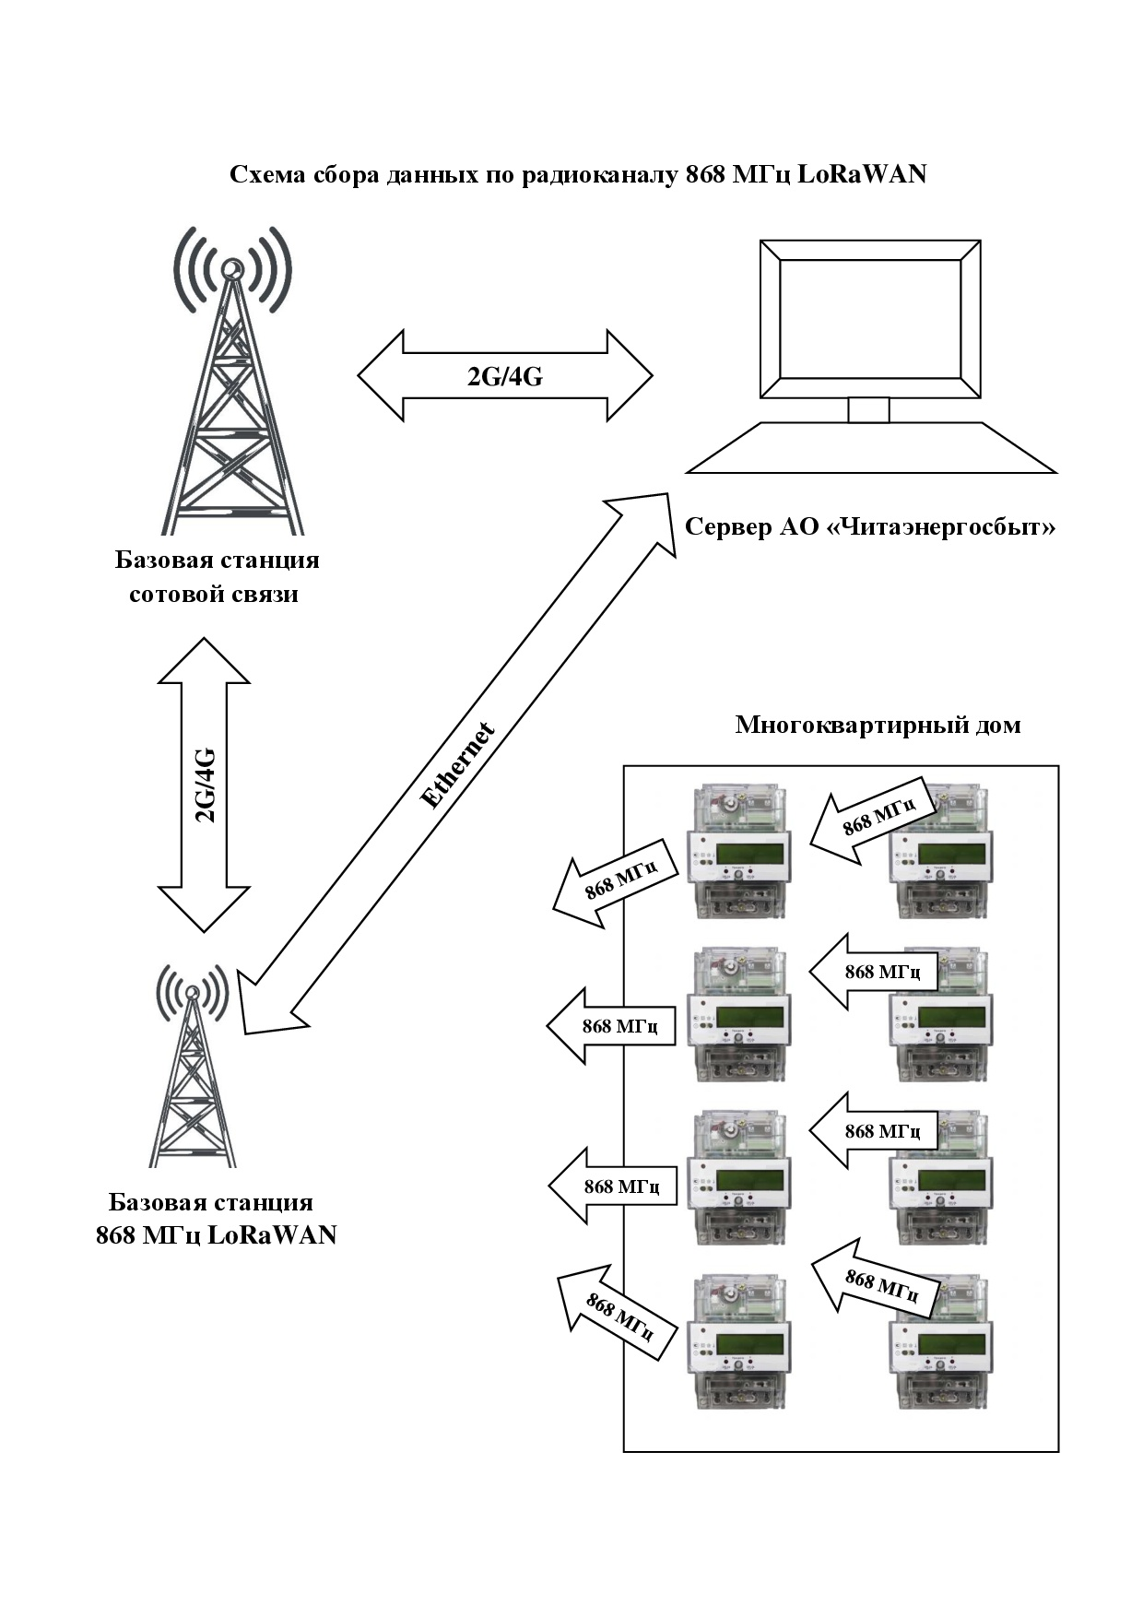

ПУ имеют специальный внутренний или внешний радиомодуль и внутреннюю или внешнюю антенну. Для приема сигналов многочисленных ПУ и иных устройств «умного дома», в населённых пунктах на высоких точках устанавливаются базовые станции LoRaWAN.
Достоинствами этих систем является большой радиус охвата – до 10 км по прямой в отсутствии преград и до 3 км в плотной городской застройке, возможность подключения многочисленных устройств (различных типов счетчиков, устройств умного дома) в радиусе приёма базовой станции, стоимость базовой станции, её монтажа и обслуживания в расчёте на одну точку учёта гораздо ниже, чем стоимость УСПД на точку учета.
В настоящее время, на территории города Чита и некоторых населенных пунктах Забайкальского края АО «Читаэнергосбыт» развернута сеть базовых станций нового поколения российского производителя ООО «Вега-Абсолют» (г. Новосибирск) и ООО «Лартех» (г. Санкт-Петербург) работающих по технологии LoRaWAN на частоте 863–870 МГц и предназначенная для присоединения к ИСУ АО «Читаэнергосбыт» приборов учета коммунальных ресурсов, оснащенных радиомодулями LoRaWAN производства ООО «Лартех» (г. Санкт-Петербург).
Для полноценного функционирования ИСУ, АО «Читаэнергосбыт» располагает необходимым серверным оборудованием и соответствующим программным обеспечением, позволяющим присоединять к ИСУ АО «Читаэнергосбыт» приборы учета электрической энергии, воды, тепла и газа, оснащенных радиомодулями LoRaWAN производства ООО «Лартех» (г. Санкт-Петербург), интегрированных в ПО «Энфорс» (https://nforceit.ru/support/).

  - Передача данных по низковольтной не силовой сети по интерфейсу RS-485
От ПУ до устройства сбора и передачи данных (УСПД) информация передается по проводам «витая пара», уложенным в многоквартирных домах в специальных коробах для соединения с расположенным рядом устройством сбора и передачи данных (УСПД) через промежуточные разветвители.
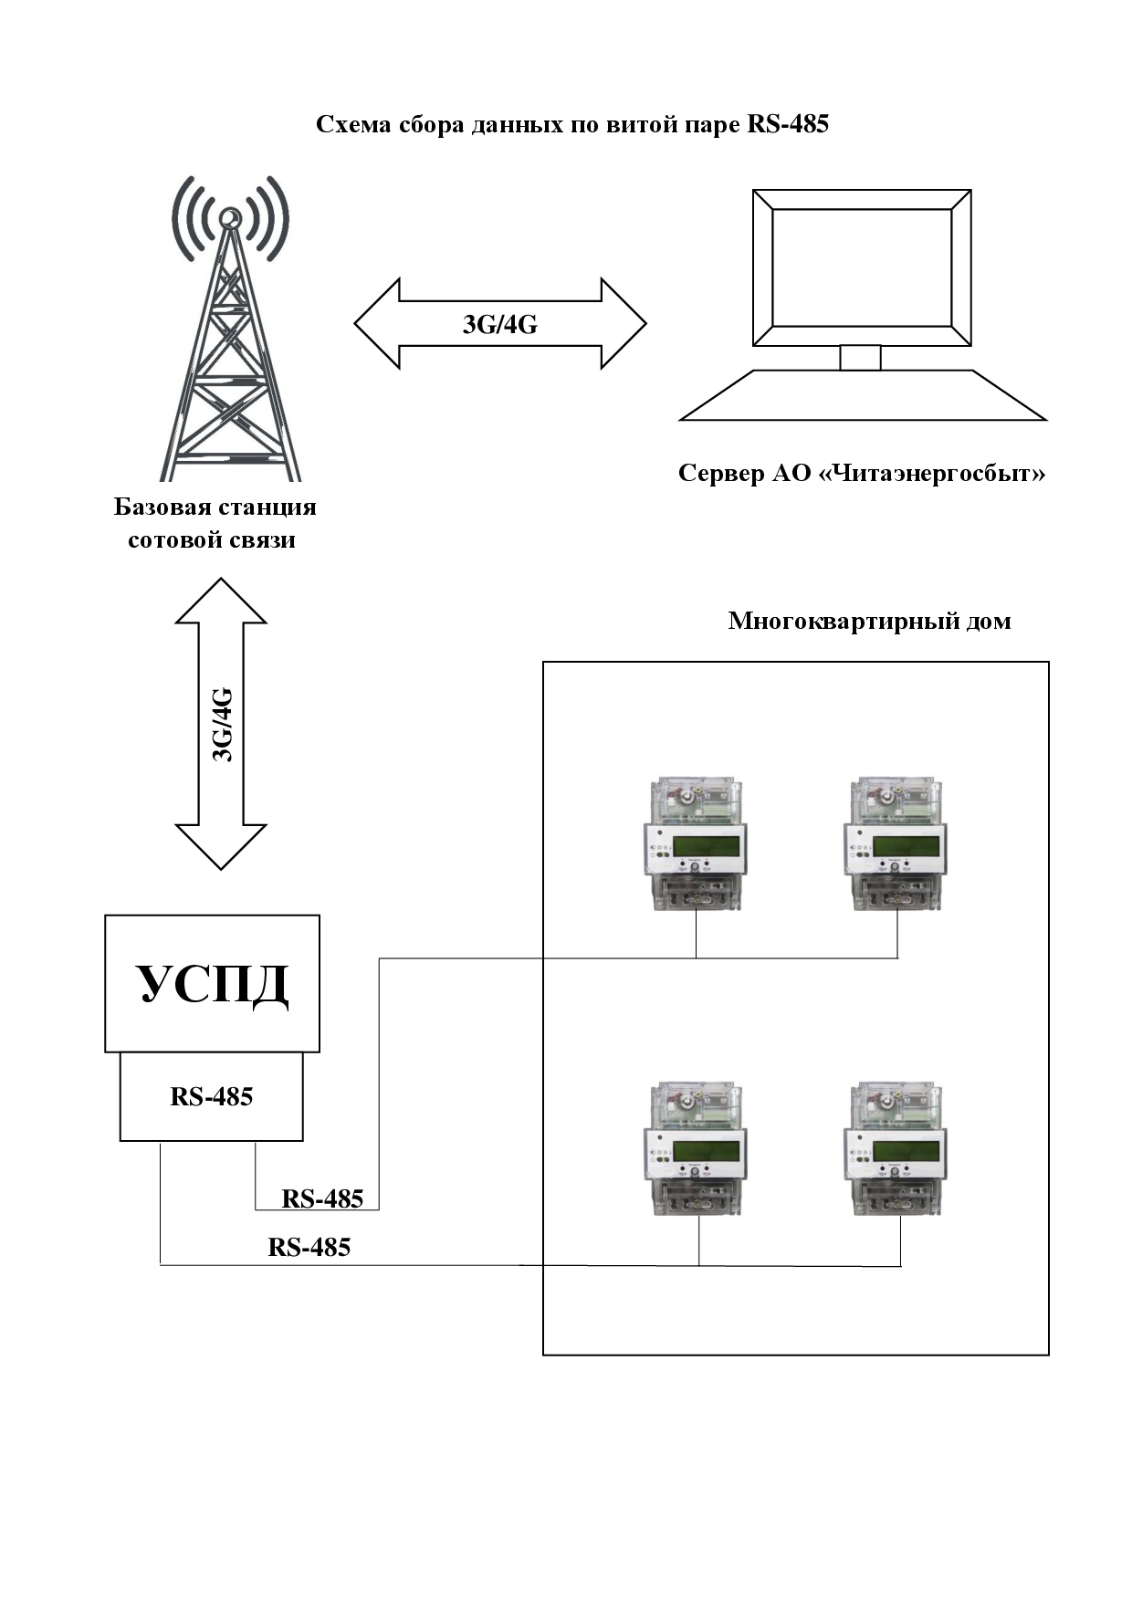
Достоинством этого способа является дешевизна, низкая отказоустойчивость. Недостаток заключается в том, что «витая пара» при массовом использовании (от 50 до 300 приборов учёта в каждом многоквартирном доме) может быть подвержена многочисленным отказам и преднамеренным обрывам, что приведет к удорожанию стоимости обслуживания ИСУ.
АО «Читаэнергосбыт» располагает возможностью присоединения к ИСУ по интерфейсу RS-485 посредством «витой пары» приборов учета электрической энергии, при наличии УСПД в перечне оборудования, интегрированного в ПО «Энфорс» (https://nforceit.ru/support/).

  - Передача данных по беспроводному каналу GSМ-GPRS
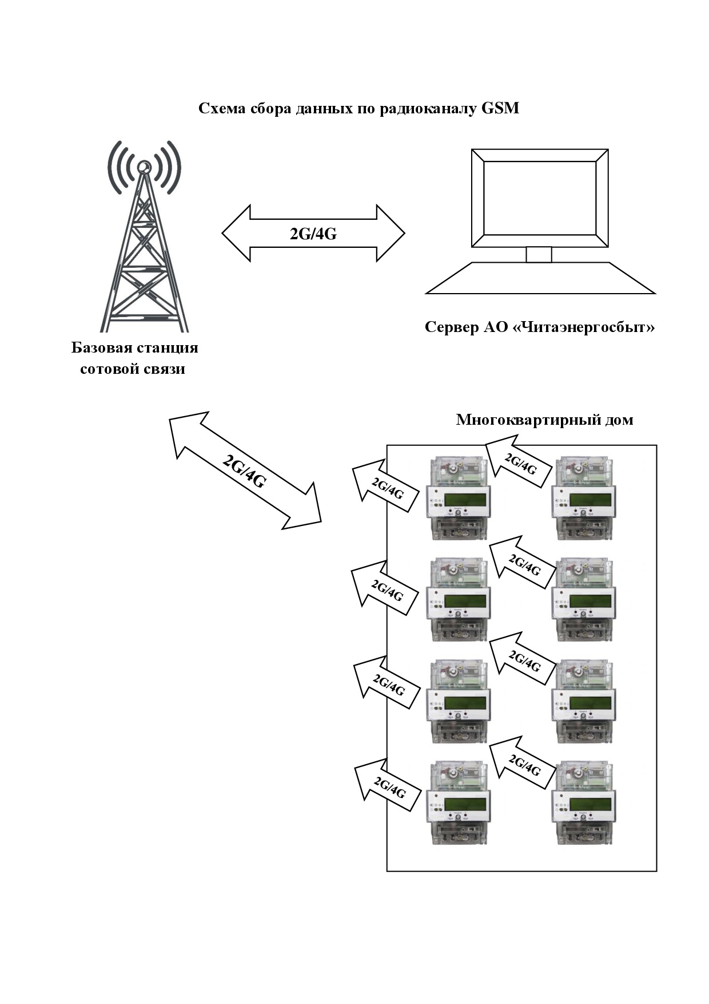
Это решение для оснащения небольших пунктов, а также для тех точек в многоквартирных домах, иных зданиях, до которых «не добивает» УСПД или базовая станция LPWAN – LoRaWAN. Если ИСУ в городе строится на основе УСПД, то для небольших домов на 2-4-10 квартир УСПД может оказаться дороже в пересчете на одну точку учёта, чем прибор со встроенным GSМ-модулем.
Недостатком ПУ со встроенным GSМ-модулем является высокие эксплуатационные издержки, т.к. нужно оплачивать ежемесячный трафик интернета посредством SIM-карты для каждого такого прибора учета для осуществления нескольких сеансов связи в месяц. Кроме того, большое количество таких приборов учета, отправляющих данные на сервер, потребует широкого канала для приёма таких сообщений: одно дело опрашивать несколько тысяч УСПД и базовых станций в регионе, а другое – сотни тысяч отдельных приборов учёта. Для этого и создаётся промежуточный уровень из УСПД и (или) базовых станций.
В АО «Читаэнергосбыт» имеется возможность присоединения к ИСУ приборов учета электрической энергии с передачей данных по GSМ-модулю, интегрированных в ПО «Энфорс» (https://nforceit.ru/support/).

  - Передача данных по беспроводному каналу 2,4 ГГц (Wi-Fi)
Приборы учета имеют внутренний радиомодуль Wi-Fi и внутреннюю или внешнюю антенну. Для приема сигналов многочисленных ПУ, во вводно-распределительном устройстве многоквартирного дома устанавливаются УСПД. От ПУ до УСПД передача данных осуществляется по радиоканалу на частоте 2,4 ГГц.
Самоорганизующаяся беспроводная сеть (mesh) позволяет экономить время и снизить расходы на установку и эксплуатацию, а также развертывание системы учета. Plug-and-play технология. Пуско-наладочные работы не требуют особой квалификации, что значительно упрощает и удешевляет монтаж. Wi-Fi интерфейс защищен уникальным паролем счетчика. Безопасность самоорганизующейся сети (mesh) в сетке зашифровывается динамически сгенерированным ключом. Ключ генерируется сетевым контроллером сети и периодически обновляется. Счетчик имеет уникальный пароль для регистрации сети. Для подключения к счетчику MDC необходим сетевой пароль. Безопасность передаваемых данных обеспечивается протоколом безопасности транспортного уровня (DTLS) и позволяет сообщаться безопасным способом, предотвращающим перехват, прослушивание, вмешательство, не нарушая защиты целостности данных или подделку содержимого сообщения.
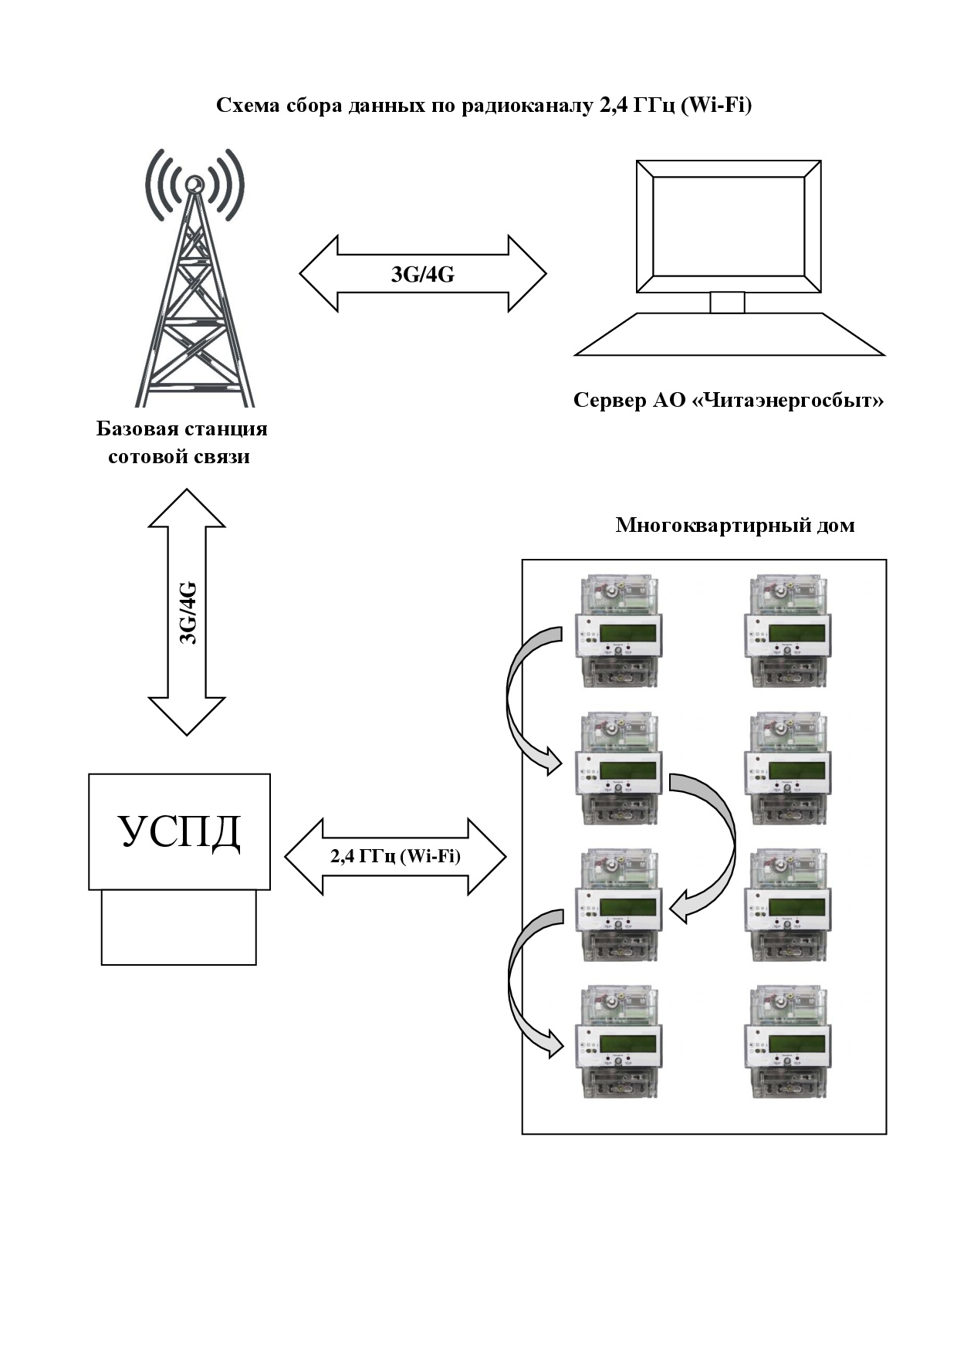

- Заключительные положения
Российскими производителями выпускаются разнообразные приборы учета электрической энергии, иное оборудование и программное обеспечение для создания интеллектуальных систем учета электрической энергии (мощности) (далее – ИСУ), а также используются различные, зачастую несовместимые протоколы передачи данных.
Застройщики, осуществляющие строительство многоквартирных домов, разрешение на строительство которых получено после 01 января 2021 года, в порядке, предусмотренном ОПФРР, на этапе проектирования обязаны согласовать с АО «Читаэнергосбыт» совместимость индивидуальных и коллективных (общедомовых) приборов учета электрической энергии с технологией передачи данных в ИСУ АО «Читаэнергосбыт» для возможности беспрепятственного присоединения приборов учета электрической энергии к ИСУ АО «Читаэнергосбыт» и предоставления в дальнейшем доступа к минимальному набору функций ИСУ, а также осуществлять пусконаладочные работы компонентов интеллектуальной системы учета электрической энергии (мощности), установленных в соответствующем многоквартирном доме.
Справки и иную информацию по интеллектуальной системе учета АО «Читаэнергосбыт», в том числе по вопросам согласования проектов в части учета электрической энергии, можно получить по телефонам отдела учета и качества электрической энергии: 23-33-00 (доб. 939, 321, 393), или написать сообщение на следующие адреса электронной почты: Vasilenko_AN@e-sbyt.ru, Kuzmin_IV@e-sbyt.ru.

